蒲公英班动态表
一、早点：玉米、鸡蛋
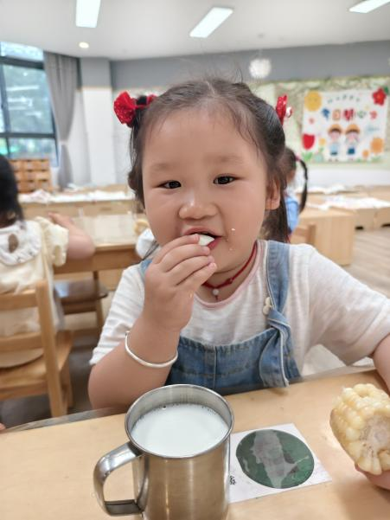 | 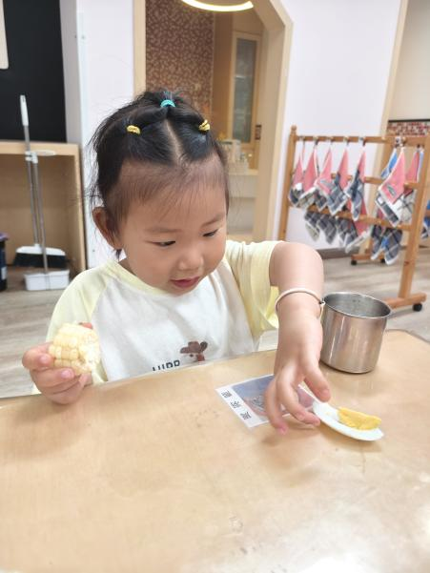 | 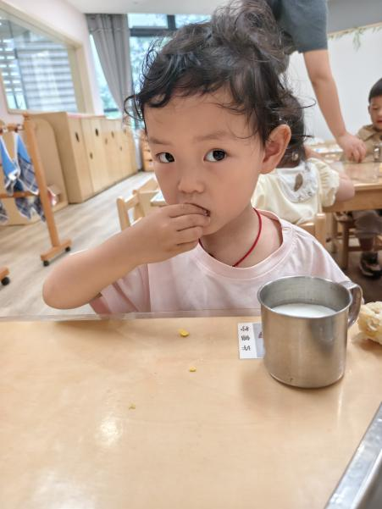
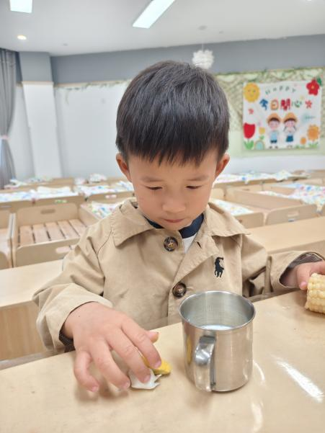 | 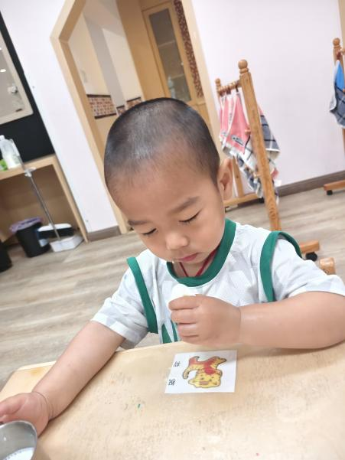 | 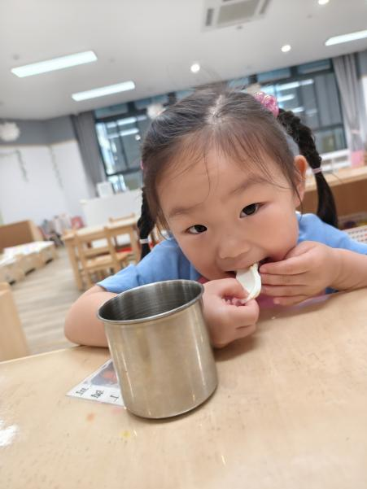
幼儿园咕咕鸡下蛋啦，我们收集到了五颗鸡蛋，于是煮熟了当早点。

二、社会：轻轻轻
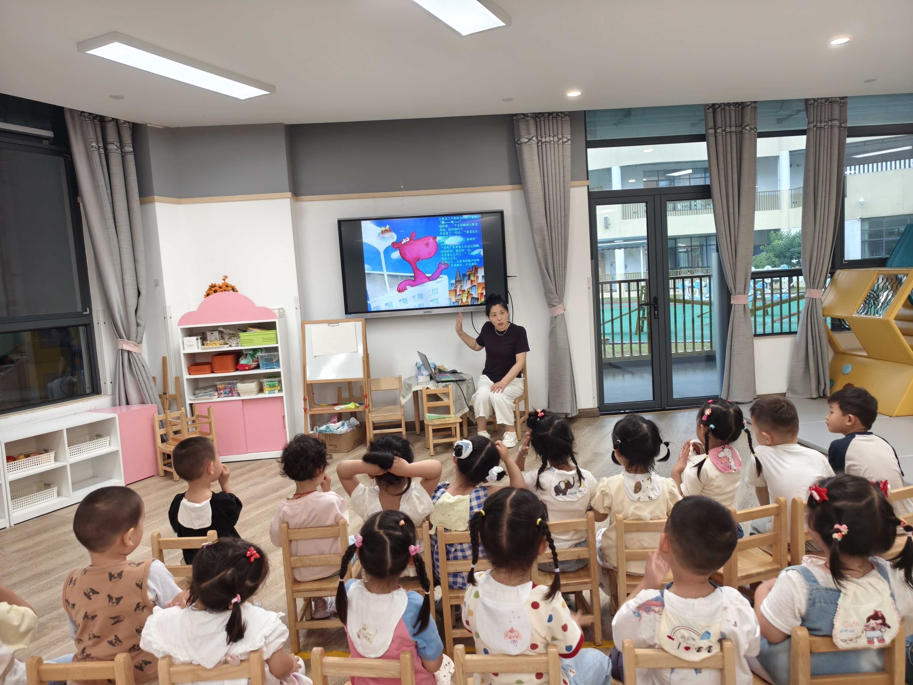 |  | 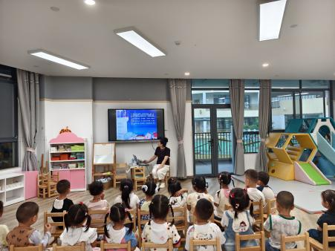
故事：爱唱歌的大恐龙
有一栋很大很大的楼房，在楼房的最顶层，住着一只人人讨厌的大恐龙。
大家为什么这么讨厌他呢？因为他会发出一种非常非常可怕的声音，一种刺耳的难听声音。
大恐龙喜欢站在窗边，从早到晚，一首接着一首地大声歌唱。他的歌声实在是太吵，有人觉得耳朵不舒服，有人觉得头皮发骂、他们常常被大恐龙的歌声，震得两脚大颤，脑袋抖个不停。
有一天早上，大恐龙又拉开嗓门，大声地唱起来，一栋栋的大楼开始摇晃，没多久，大楼就倒了！人们想办法让这只讨厌的恐龙闭上嘴巴，准备了一大堆土豆，你一个我一个地对准恐龙的大嘴扔进去，恐龙的大嘴填满土豆，他就不能再唱歌了。可是，大恐龙一会儿就把土豆统统吃完了。
大家又准备了一个好大好大的玻璃罩，用一部好大好大的机器，把恐龙住的大楼罩起来。这一下子，大恐龙的声音出不来了。可是，你瞧！大恐龙眯起眼睛，翘起大尾巴，用力放了一个又响又长的臭屁，“砰——”大恐龙刚才吃了那么多土豆泥，臭屁把玻璃罩炸开了，整个城市一下子变成臭烘烘的臭屁城。大恐龙又开始快乐的大声歌唱，“啊——噢——”。
这时候，一个女孩跑到大恐龙身边，轻轻地在它耳边说了一句话：“恐龙先生，你的声音太大了。我们大家都不喜欢，你能轻一点吗？”
“是吗？从来没人告诉过我啊，好的好的，我会轻一点，不再那么大声了。”大恐龙红着脸点点头。从此以后，大恐龙的歌声好听多了，不再刺耳，不再难听。

- 户外：蹦床、小兔子跳跳跳
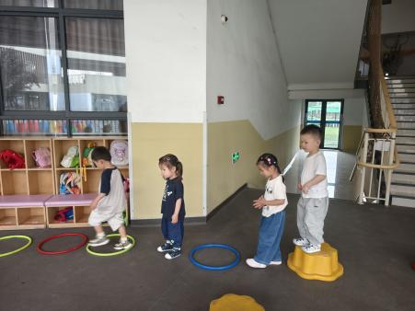 | 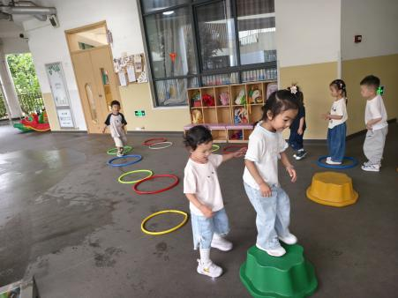 | 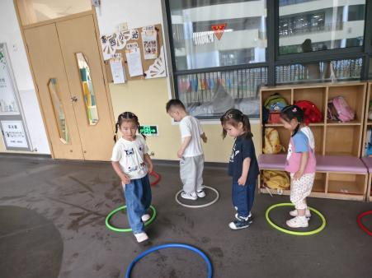
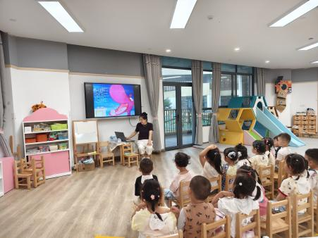 | 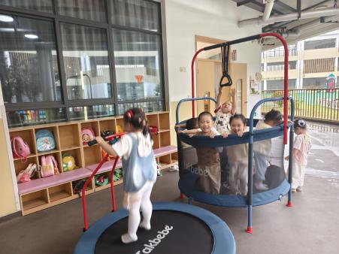 | 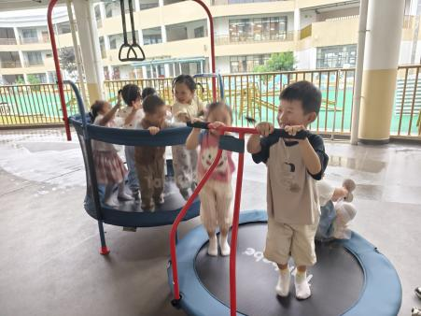

- 餐点
今日早点：牛奶、玉米、鸡蛋
今日午餐：茄汁牛肉盖浇饭、莲藕老鸭汤
今日午点：香蕉、羊角蜜、青菜麦片粥

- 温馨提示
1.近期多地新冠阳性率呈明显上升趋势，去人口聚集的地方别忘了戴好口罩；
2.近期天气较热，及时为孩子准备一件短袖，方便及时更换哦。

